监督审查计划书
1.受审查方基本信息
1.1受审查方名称： 江西白莲智能科技集团有限公司
1.2项目编号：0047-2020-SA-2022
1.3工商注册地址：江西省九江市永修县新城县城工业园集中区
1.4审查地址：江西省九江市永修县新城县城工业园集中区
1.5联系人/职务：石仕义 联系方式：13803552177
1.6服务覆盖的员工总数： 48
1.7与总部不在同一地址的多场所情况： 无
2.审查策划
2.1认证领域和认证标准：
服务认证（依据GB/T27922-2011）
□其他：
2.2审查类型：
□初次认证审查 ☑监督审查 □再认证审查 □其他
2.3审查目的：
通过对受审查方涉及认证范围内的服务及管理现状，对照认证标准进行量化评价和判定，从而决定能否推荐 □初次认证注册 ☑保持认证资格 □再认证注册
2.4审查准则：
1）2.1中的认证标准
2）受审查方服务系统相关文件
3）适用的国家、行业及地方有关的法律法规及标准
2.5审核范围：
主证书范围：密集架(智能型密集架、手动密集架、无轨密集架、电动密集架)；书架（智能书架、不锈钢书架、钢木书架、期刊架、报架）；档案馆设备（智慧馆库、智能书车）、智能储物柜、智能快递柜、（指纹人脸识别、语音识别、指静脉、刷卡、扫码开启方式）、智能手机屏蔽柜、智能物证（卷宗）柜、文件柜、办公资料柜、更衣柜、防磁柜、博物馆珍藏架、文物柜架）；医用家具（药品柜、智能药品柜、药架、中药柜、导诊台（护士站））；床（共享陪护床、军用床、公寓床、双层床）；校用家具（仪器柜、阅览桌椅、讲台、电脑桌、金属架柜、课桌椅）；保险柜（箱）、金库门、活动库房、危险品存放移动库房、智能枪弹柜（智能枪弹一体柜、枪弹柜）的售后服务（销售的技术支持、配送安装、维修服务、退换货、投诉处理）。（五星级）
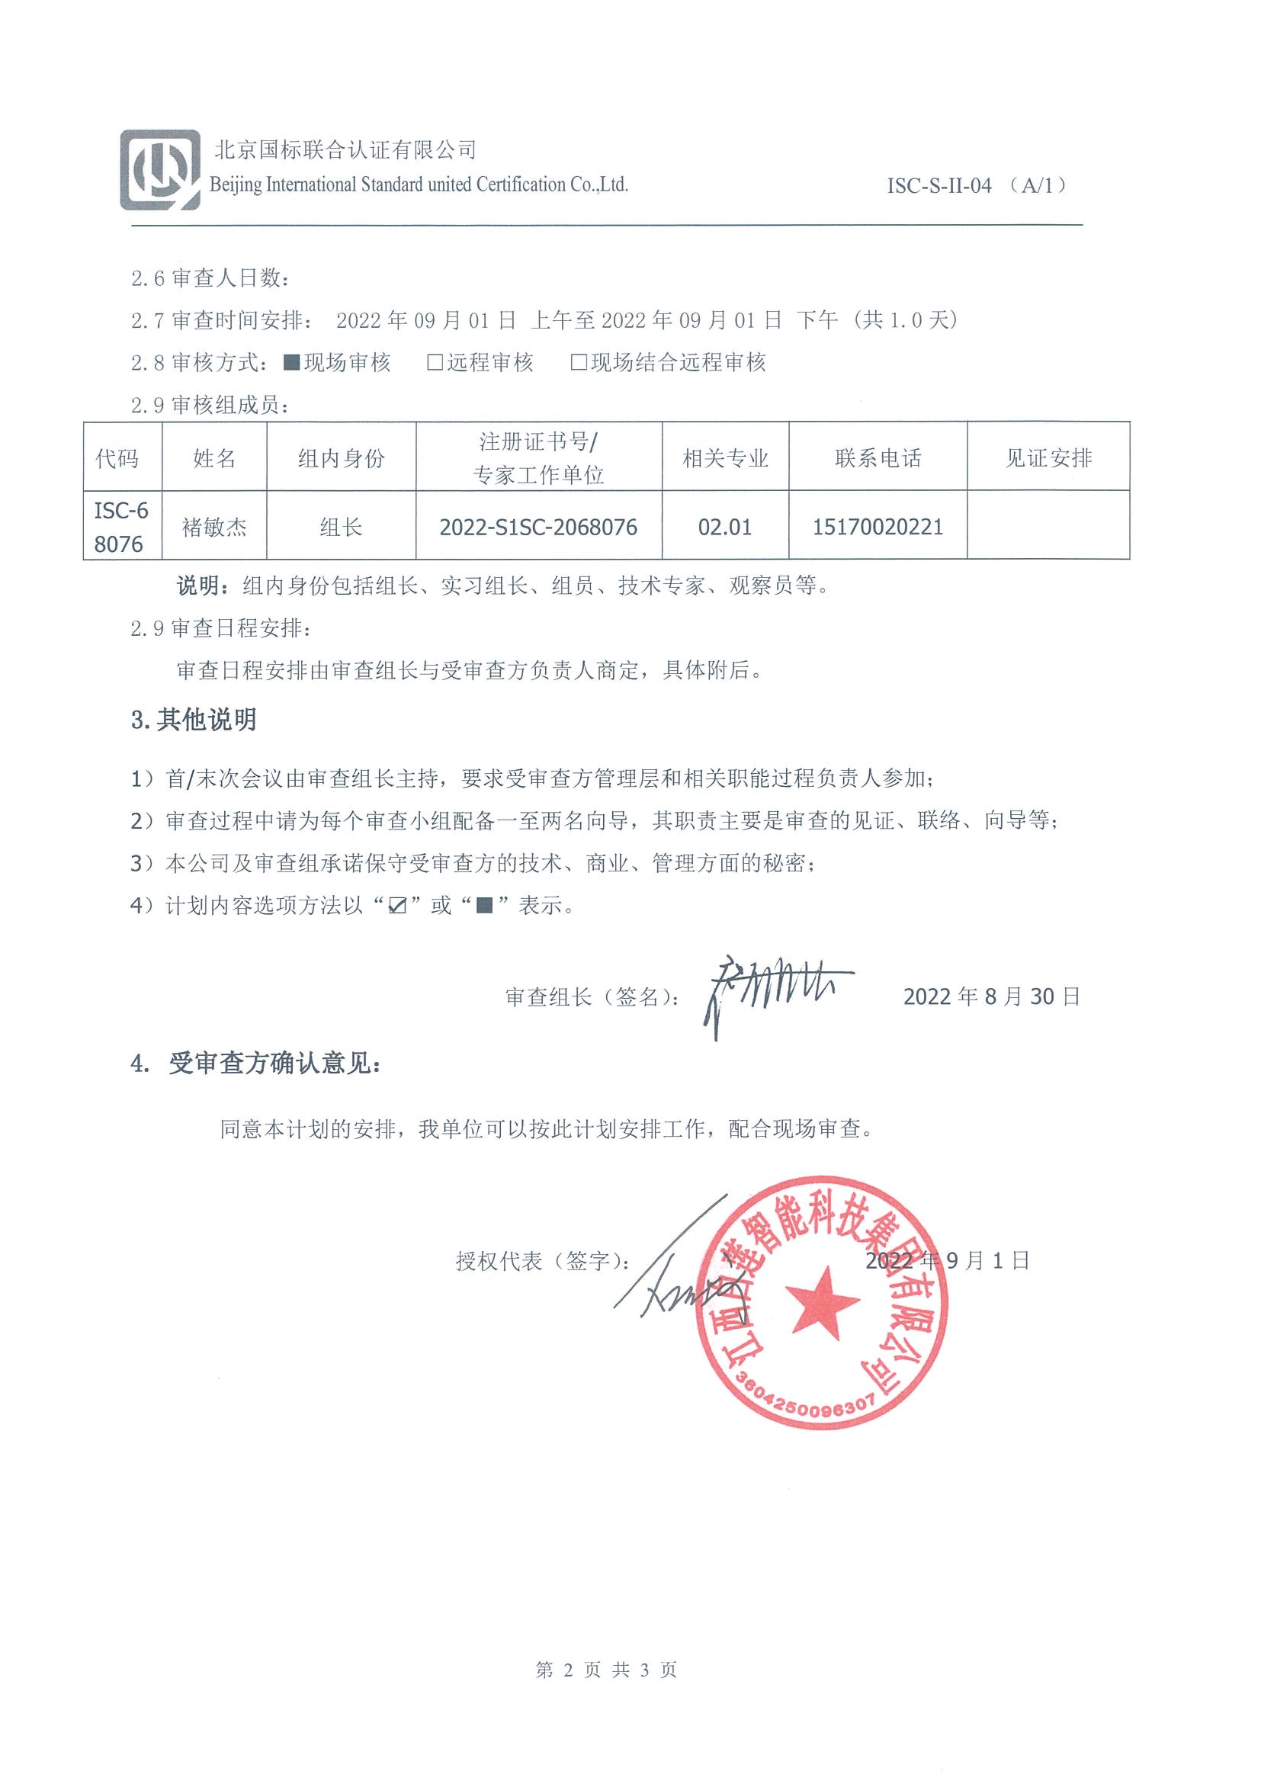
2.6审查人日数：
2.7审查时间安排： 2022年09月01日 上午至2022年09月01日 下午 (共1.0天)
2.8审核方式：■现场审核 □远程审核 □现场结合远程审核
2.9审核组成员：
代码 | 姓名 | 组内身份 | 注册证书号/  专家工作单位 | 相关专业 | 联系电话 | 见证安排
ISC-68076 | 褚敏杰 | 组长 | 2022-S1SC-2068076 | 02.01 | 15170020221
说明：组内身份包括组长、实习组长、组员、技术专家、观察员等。
2.9审查日程安排：
审查日程安排由审查组长与受审查方负责人商定，具体附后。
3.其他说明
1）首/末次会议由审查组长主持，要求受审查方管理层和相关职能过程负责人参加；
2）审查过程中请为每个审查小组配备一至两名向导，其职责主要是审查的见证、联络、向导等；
3）本公司及审查组承诺保守受审查方的技术、商业、管理方面的秘密；
4）计划内容选项方法以“☑”或“■”表示。

审查组长（签名）： 2022年8月30日
4. 受审查方确认意见：
同意本计划的安排，我单位可以按此计划安排工作，配合现场审查。

授权代表（签字）： 2022年9月1日

审 查 日 程 安 排
日期 | 时间 | 审查内容 | 审查人员
9.1 | 8：00-8：30 | 首次会议/巡视现场：法律地位、资质、企业获得认可的品牌、荣誉、管理认证等 | A
9.1 | 8：30-9：30 | 管理层  5.1.1组织机构包括网点情况、5.1.2人员配置、5.1.6.2服务难点及合作、5.1.6.3品牌及安全、5.1.6.4服务规范及标准、、5.1.7.1服务理念 | A
9.1 | 9：30-10：00 | 行政部  5.1.1.1部门售后服务职责、5.1.3.2内部保障、5.1.4.2法律法规、5.1.5监督管理、5.1.6.1改进、5.3.1.2网站服务 | A
9.1 | 10：00-10：05 | 财务部  5.1.3.1财务保障情况
9.1 | 10：05-11：00 | 采购部  5.1.1.1部门售后服务职责、5.2.3.1包装配送、5.2.6.1废弃物说明、5.2.6.2废弃商品回收处理 | A
9.1 | 11：00-12：00 | 质检部  5.2.4.5配件质量、5.2.4.6代用品准备、5.2.5.1 质量控制 | A
9.1 | 12：00-12：30  午餐  12：30-14：30 | 生产部  5.1.1.1部门售后服务职责、5.1.3.3基础设施、5.2.1.1商品包装信息、5.2.1.2产品附属文档、5.2.1.3保修说明信息、5.2.1.4产品安全说明、5.2.2.1安装调试、5.2.2.2技术指导、5.2.3.1配送包装、5.2.3.2按时送达、5.2.4.4设施维护 | A
9.1 | 14：30-15：00 | 技术部  5.2.4.5配件质量、5.2.4.6代用品准备、5.2.5.1 质量控制 | A
9.1 | 15：00-16：00 | 销售服务部  5.1.1.1部门售后服务职责、5.1.3.3基础设施、5.1.4.1售后服务流程及规范、5.1.7.2服务目标承诺、5.1.7.3宣传、5.2.1.5产品召回情况、5.2.2.3服务承诺、5.2.2.4售后服务收费、5.2.3.2送货、5.2.4.1报修登记接待、5.2.4.2售后服务法律法规、5.2.4.3服务人员素质、5.2.5.2质量承诺、5.2.5.3质量问题处理、5.2.5.4服务中断措施、5.2.5.5先性赔付、5.3.1.1顾客反馈渠道、5.3.1.3客户信息、5.3.1.4满意度调查、5.3.1.5主动性服务、5.3.2.1客户投诉档案、5.3.2.2客户投诉处理、5.3.2.3投诉处理补救 | A
9.1 | 16：00-16：30 | 末次会议 | A

注：审查组将根据现场实际情况，必要时调整上述计划。

